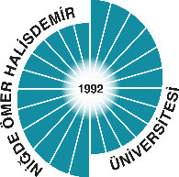

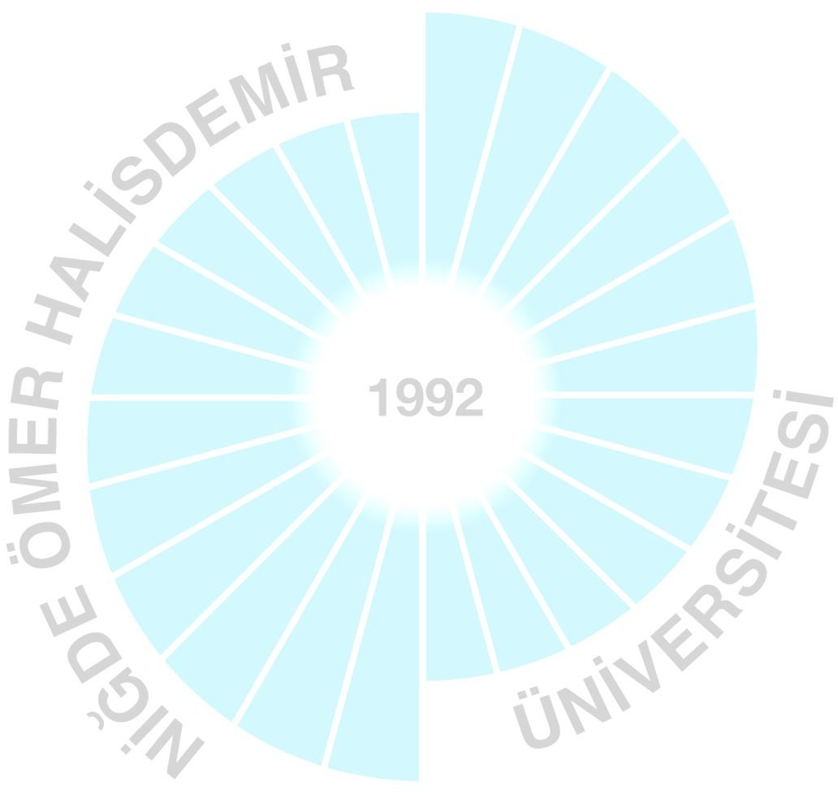
NİĞDE ÖMER HALİSDEMİR ÜNİVERSİTESİ TIP FAKÜLTESİ DÖNEM 2 DERS KURULU 6

TIP2600- ENDOKRİN VE ÜROGENİTAL SİSTEMLER DERS KURULU

Süre (Hafta) | Teorik Ders (Saat) | Pratik Ders (Saat) | AKTS
6 | 98 | 24 | 8

Kodu | Dersler | Ders Sayıları |  |  | AKTS
 |  | Teorik | Pratik | Toplam
TIP2608 | Anatomi | 15 | 8 | 23 | 1
TIP2602 | Tıbbi Biyokimya | 33 | 6 | 39 | 2,5
TIP2611 | Fizyoloji | 31 | 2 | 33 | 2
TIP2612 | Histoloji ve Embriyoloji | 18 | 8 | 26 | 2
 | Tıbbi Mikrobiyoloji | 1 | 0 | 1 | 0,5
Kurul Toplamı |  | 98 | 24 | 122 | 8

Ders: ANATOMİ
Ders Kodu: TIP2608 AKTS: 1
Konu | T | P
Böbrek ve üreterin anatomisi | 2
Mesane ve uretranın anatomisi | 1
Pelvis ve perine anatomisi | 3
Erkek genital organlarının anatomisi | 3
Kadın genital organlarının anatomisi | 3
Hypophisis ve epifizin anatomisi | 1
Glandula suprarenalis, gl. thyroidea ve gl. parathyroidea’nın anatomisi | 2
Böbrekler, ureter ve mesane anatomisi |  | 2
Erkek genital organları anatomisi |  | 2
Kadın genital organları, pelvis ve perine anatomisi |  | 2
Endokrin bezlerinin anatomisi |  | 2
TOPLAM | 15 | 8

Ders: TIBBİ BİYOKİMYA
Ders Kodu: TIP2602 AKTS: 2,5
Konu | T | P
Hormonların sınıflandırılması, sentezi ve salgılanması | 2
Hormonların etki mekanizmaları | 2
Hormon reseptörlerinin yapısı | 2
Kalsiyum ve fosfor metabolizmasını düzenleyen hormonlar | 2
Hipotalamus ve hipofiz hormonlarının yapıları | 4
Adrenal korteks hormonları, glukokortikoidler ve mineralo  kortikoidlerin sentezi ve yıkımı | 4
Gonad hormonlarının sentezi ve yıkımı | 2
Katekolaminlerin sentez ve yıkımı | 2
Pankreas ve gastrointestinal sistem hormonları | 2
Tiroid hormonları, sentezi ve yıkımı | 3
Hiperglisemi ve hipoglisemi | 1
Gebeliğin biyokimyası | 1
Böbrek fonksiyon testleri | 2
İdrarın fiziksel ve kimyasal özellikleri | 2
İdrarın mikroskobik incelenmesi | 2
İdrarın fiziksel ve kimyasal özellikleri |  | 2
İdrar mikroskopisi |  | 2
Glukometre ile OGTT simülasyonu |  | 2
TOPLAM | 33 | 6

Ders: FİZYOLOJİ
Ders Kodu: TIP2611 AKTS: 2
Konu | T | P
Böbreğin fonksiyonel yapısı ve böbrek kan akımı | 1
Gromerüler filtrasyon(GFR) ve düzenleyici mekanizmalar | 2
Böbrek tübüllerinin fonksiyonları, idrarın yoğunlaştırılması | 2
Sıvı ve elektrolit dengesinin düzenlenmesi ve ozmolaritenin  kontrolü, elektrolit dengesi bozuklukları | 2
Vücut sıvılarının asit baz dengesinin düzenlenmesi ve idrarın asitleştirilmesi, asit-baz dengesi bozuklukları | 2
Böbrek fonksiyonlarının ölçüsü olarak klirens kavramı | 2
Miksiyon (idrarın çıkarılması), işeme fizyolojisi | 1
Diüretikler, böbrek fonksiyon bozuklukları ve yapay böbrek | 1
Endokrin sistem fizyolojisine giriş | 1
Adenohipofiz hormonlarının fizyolojisi | 1
Büyüme hormonunun etkileri | 1
Nörohipofiz hormonlarının etkileri | 1
Tiroid bezi hormonlarının fizyolojisi | 2
Kalsiyum ve fosfat metabolizmasını düzenleyen hormonlar | 2
Pankreasın endokrin fonksiyonu (insülin ve glukagon) | 2
Böbreküstü bezi hormonlarının fizyolojisi | 2
Erkek genital hormonlarının fizyolojisi | 2
Kadın genital hormonlarının fizyolojisi | 2
Gebelik hormonlarının fizyolojisi | 2
Böbrek Fonksiyonları, İdrar Oluşumu , İnsülin ve östrojen  hormonlarının etkileri ile ilgili Simulasyon Deneyleri |  | 2
TOPLAM | 31 | 2

Ders: HİSTOLOJİ VE EMBRİYOLOJİ
Ders Kodu: TIP2612 AKTS: 2
Konu | T | P
Böbrek histolojisi | 2
Üriner boşaltım yolları histolojisi | 1
Boşaltım sistemi embriyolojisi | 2
Hipofiz, epifiz ve tiroid bezi histolojisi | 2
Paratiroid, adrenal bez ve Langerhans adacıkları histolojisi | 2
Endokrin organların gelişimi | 1
Erkek genital sistem histolojisi | 3
Kadın genital sistem histolojisi | 3
Genital sistem embriyolojisi | 2
Boşaltım sistemi |  | 2
Endokrin sistem |  | 2
Erkek genital sistemi |  | 2
Kadın genital sistemi |  | 2
TOPLAM | 18 | 8

Ders: TIBBİ MİKROBİYOLOJİ
Ders Kodu: TIP2610 AKTS:0,5
Konu | T | P
Papillomavirüsler | 1
TOPLAM | 1 | 0

ENDOKRİN VE ÜROGENİTAL SİSTEMLER DERS KONULARI AMAÇ:
“Endokrin ve Ürogenital sistemler” ders kurulu sonunda dönem II öğrencileri; klinik derslere temel teşkil edecek olan anatomik, histolojik, embriyolojik, fizyolojik ve biyokimyasal
özellikleri kavrayabilecek, üreme sistemleri ile ilgili temel bilgileri öğreneceklerdir.

ÖĞRENİM HEDEFLERİ:
“Endokrin ve Ürogenital sistemler” ders kurulu sonunda dönem II öğrencileri;
- Endokrin, üriner ve genital organlar hakkında temel terminolojiyi tanımlayabilecek,
- Böbrek ve idrarı yollarını oluşturan organları sayabilecek, kadavra ve maket üzerinde isimlendirebilecek,
- Erkek-dişi üreme organlarının ve endokrin organların anatomisini kadavra ve maket üzerinde gösterip isimlendirebilecek,
- Boşaltım sisteminin temel histolojik özelliklerini, böbreği, nefronu ve nefronun bölümlerinin histolojik özelliklerini sayabilecek,Üreterin, mesanenin ve üretranın histolojik özellikleri sayabilecek,
- Boşaltım sisteminin embriyolojisini anlatabilecek ve gelişim anomalilerinin önemini kavrayabilecek,
- Endokrin organların histolojisini ve gelişimini anlatabilecek,
- Erkek genital sistemini, testisin histolojisini, spermiohistogenezin evrelerini ve histolojik özelliklerini ile gelişimini açıklayabilecek,
- Dişi genital sisteminin histolojisini ve gelişimini açıklayabilecek,
- Genital ve endokrin organların gelişiminde görülen kongenital anomalilerin önemini kavrayabilecek, bu sistemlere ait histolojik yapıları mikroskopta tanıyabilecek,
- Böbreklerde süzülme ve geri emilim mekanizmalarını kavrayabilecek,
- Vücut sıvı bileşimlerinde oluşabilecek fizyolojik değişikliklerin düzenlenmesinde böbreklerin rolünü kavrayabilecek,
- Böbrek fonksiyon testlerini değerlendirebilecek,
- Hormonların sınıflandırılması, sentezi ve salgılanmasını genel olarak açıklayabilecek,
- Aminoasit, polipeptid, protein ve steroid yapıda hormonların etki mekanizmalarını açıklayabilecek,
- Aminoasit, polipeptid, protein ve steroid yapıda hormonların hormon reseptörlerinin sınıflandırılmasını ve yapısını açıklayabilecek,
- Kalsiyum ve fosfor metabolizmasını düzenleyen hormonların yapı, fonksiyon ve etki mekanizmalarını açıklayabilecek,
- Pankreas ve gastrointestinal sistem hormonlarını sınıflandırıp, yapı, fonksiyon ve etki
- mekanizmalarını açıklayabilecek,
- Hiperglisemi ve hipoglisemi nedir, nasıl ortaya çıkar ve biyokimyasal olarak nasıl değerlendirilebilir olduğunu açıklayabilecek,
- Gebeliğin biyokimyasını ve gebelik döneminde organizmada meydan gelen hormonal ağırlıklı olmak üzere biyokimyasal değişiklikleri açıklayabilecek,
- Hipotalamusta sentezlenen hipofizotropik ve nörohipofiz hormonları ile adenohipofiz hormonlarını gruplandırabilecek,
- Hipotalamus ve hipofizden hormon salınımının nasıl düzenlendiğini ve hipofizotropik hormonların adeno hipofize nasıl taşındığını açıklayabilecek,
- Somatomammotropinler olarak adlandırılan Growth Hormon ve prolaktin yapılarını, bu hormonların salınım hızlarının nasıl düzenlendiğini, metabolik etkilerini ve bu hormonlar ile ilgili anomalileri tanımlayabilecek,

- Glikoproteinler olarak adlandırılan TSH, FSH ve LH yapılarını, bu hormonların salınım hızlarının nasıl düzenlendiğini ve metabolik etkilerini açıklayabilecek,
- POMC-peptid ailesini; ACTH ve -lipotropin yapılarını, bu hormonların salınım hızlarının nasıl düzenlendiğini, metabolik etkilerini sayabilecek,
- Nörohipofizhormonları olarak adlandırılan ADH ve oksitosin yapılarını, sentezlerini, salınım hızlarının nasıl düzenlendiğini, metabolik etkilerini ve ADH ile ilgili anomalileri tanımlayabilecek,
- Steroid hormonları sınıflandırabilecek ve steroid yapı hakkında bilgi sahibi olacak,
- Adrenal korteks hormonları olarak adlandırılan kortizol, kortikosteron, aldosteron, deoksikortikosteron, androstendion ve dehidroepiandrosteron yapılarını, sentezlerini, sentez ve salınım hızlarının nasıl düzenlendiğini, hedef dokularına nasıl ulaştıklarını, metabolik
etkilerini, inaktivasyon reaksiyonlarını, kortizol ve aldosteron ile ilgili anomalileri tanımlayabilecek,
- Erkekte ve kadında gonad hormonlarını gruplandırabilecek, bu hormonların yapılarını, sentezlerini, sentez ve salınım hızlarının nasıl düzenlendiğini, hedef dokularına nasıl ulaştıklarını, metabolik etkilerini ve inaktivasyon reaksiyonlarını açıklayabilecek,
- Katekolaminler olarak adlandırılan adrenal medulla hormonları (epinefrin, norepinefrin, dopamin)’nın yapılarını, sentezlerini, sentez ve salınım hızlarının nasıl düzenlendiğini, hedef dokularına nasıl ulaştıklarını, metabolik etkilerini, inaktivasyon reaksiyonlarını ve bu hormonlar ile ilgili anomalileri tanımlayabilecek,
- Tiroidhormonları olarak adlandırılan tiroksin (T4) ve T3 hormonlarının yapılarını, sentezlerini, sentez ve salınım hızlarının nasıl düzenlendiğini, hedef dokularına nasıl ulaştıklarını, metabolik etkilerini, inaktivasyon reaksiyonlarını ve buhormonlar ile ilgili anomalileri açıklayabilecek,
- Böbrek fonksiyonlarını, idrarın özelliklerini, bileşimini, nasıl analiz edileceğini, analiz sonuçlarını yorumlayabilecek,
- Normal idrarın kimyasal bileşimini kavrayabilecek,
- Rutin idrar analizi parametrelerini sayabilecek, sonuçlarını yorumlayabilecek,
- Rutin idrar mikroskopisi görüntülerini tanıyabilecek, analiz sonuçlarını yorumlayabilecek,
- Glukometre cihazını kullanarak oral glukoz tolerans testinin yapılışını kavrayabilecek,
- Böbreklerde süzülme, geri emilme ve uzaklaştırma işlevlerinin mekanizmalarını kavrayabilecek,
- Vücut sıvı-elektrolit dengesini ile asit-baz dengesinin düzenlenmesi ve oluşabilecek fizyopatolojik değişikliklerin düzenlenmesinde böbreklerin rolünü değerlendirebilecek,

- Sıvı-elektrolit ve asit-baz bozuklukları ile ilgili problemleri, hastalıkları yorumlayabilecek,
- Böbrek fonksiyon testlerini değerlendirebilecekler, akut ve kronik böbrek hastalıkları ile miksiyon fizyolojisi ve fizyopatolojisi hakkında kliniğe köprü oluşturabilecek yorumda bulunabilecek,
- İç salgı bezleri (Hipotalamus, Hipofiz, Tiroid, Paratiroid, Pankreas,Böbreküstü bezi ve gonadlar )dan salgılanan hormonların vücuttaki etkilerini açıklayabilecek, her bezin fazla çalışması yada az çalışması ile ilgili fizyopatolojik süreçler hakkında yorum yapabilecek,
- Üreme fizyolojisi ile ilgili hormonların işlevlerini, gebelik dönemi hormonların seyrini ve önemini açıklayabilecek ve değerlendirebilecek,
- Teorik olarak verilen üriner sistem ile iç salgı sistemi ile ilgili bilgileri pratik simülasyon uygulamaları ile pekiştirebileceklerdir.

